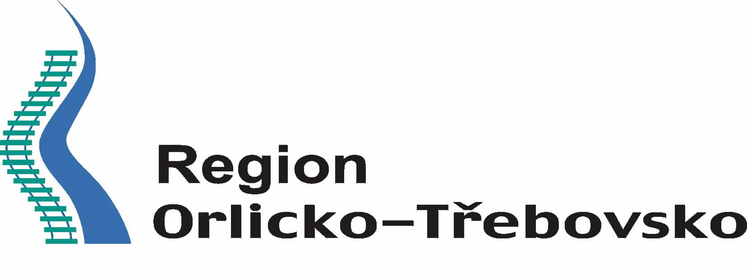

Svazek obcí Region Orlicko – Třebovsko Vás zve na tradiční

Den Regionu
Orlicko - Třebovsko

pátek 9. září 2011

akce, při níž region představuje svou činnost za uplynulý rok,
je spojena s cyklojízdou starostů členských obcí a měst

start 13.30 hod.

z Lanového parku Peklák v České Třebové

trasa 14.45 hod. Ústí nad Orlicí náměstí

16.30 hod. České Libchavy restaurace Habřinka

cíl 18.00 hod. Sopotnice veřejná chlebová pec
a
setkání starostů a jejich hostů

sázení chleba do pece, prohlídka kostela s výkladem
19.00 hod. občerstvení, kapela Žůžo band a volná zábava
21.00 hod. ukončení programu

Zveme všechny příznivce Regionu Orlicko - Třebovsko
a cykloturistiky,
připojte se k propagační jízdě regionem!

